金岳國小人權法治品德教育及正向管教宣導及研習活動成果報告
學校名稱：金岳國小
活動名稱：反毒演講
辦理日期：101年2月14日
舉辦地點：風雨教室
參加對象：1~6年級學生、教師，62人
活動簡述說明：友善校園週活動反毒演講，邀請社團法人中華民國無犯罪促進會講師謝美玉，到校進行反毒演講融入法治教育課程宣導。結合社會各界熱心人士及專業團體，共同推動反毒教育，並致力於協助犯罪預防及罪犯價值觀之導正。
講師詢問什麼是毒品藥物  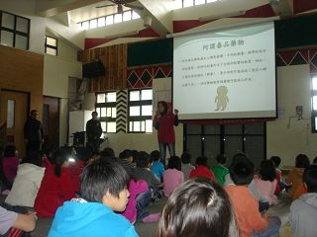 | 講師提問學生舉手回答問題  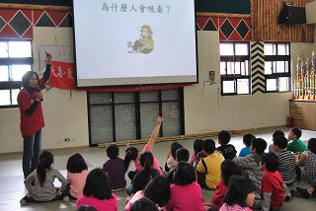
有獎徵答活動，恭喜獲獎同學  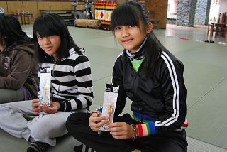 | 學校頒贈感謝狀表達感謝之意  